Социальные услуги отделения дневного пребывания для граждан пожилого возраста и инвалидов
Получателям социальных услуг с учетом их индивидуальных потребностей предоставляются следующие социальные услуги:

1. Cоциально-бытовые услуги:

- Доставка гражданина пожилого возраста или инвалида, не способного по состоянию здоровья самостоятельно посещать организацию социального обслуживания, предоставляющую услуги в полустационарной форме социального обслуживания, от места его жительства или места пребывания до организации и обратно.

2. Социально-медицинские услуги:

- инъекции;

- физиолечение (магнитотерапия, ультразвуковая терапия, импульсные токи, электрофорез, дарсонвализация);
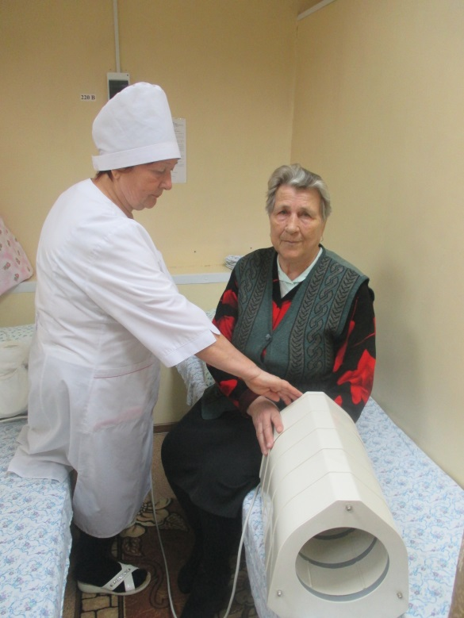
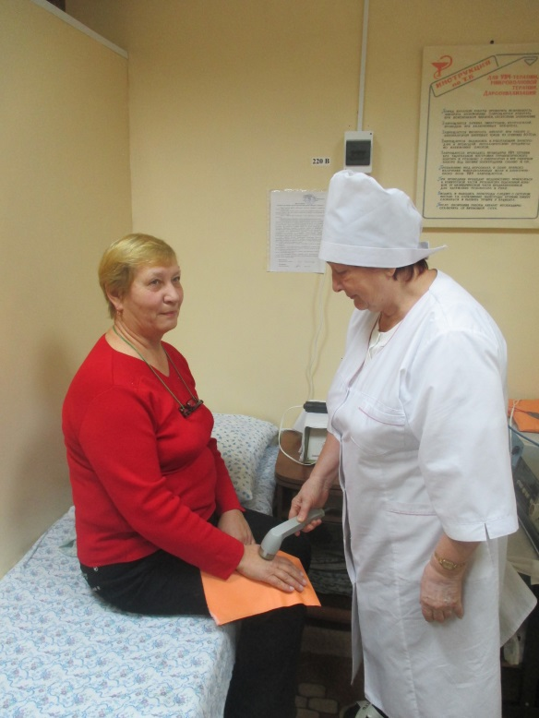

- наблюдение за состоянием здоровья (измерение артериального давления и температуры тела);
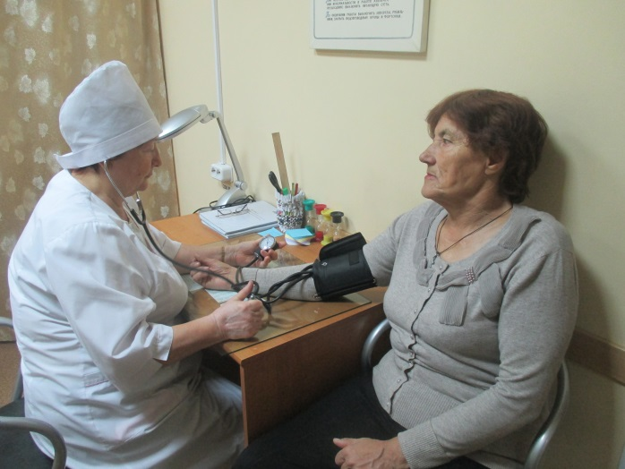

- проведение оздоровительных мероприятий: скандинавская ходьба, занятия лечебной физкультурой, занятия на тренажерах, социальный туризм;

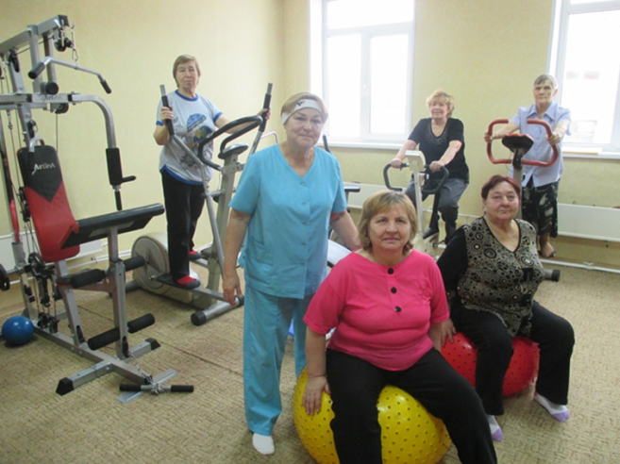
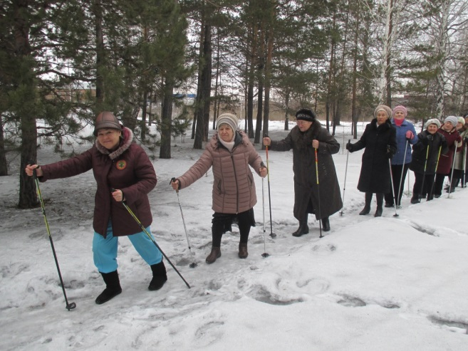

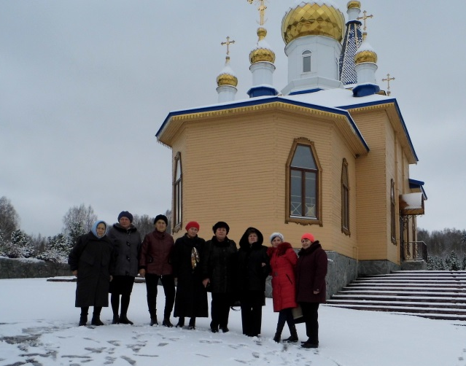
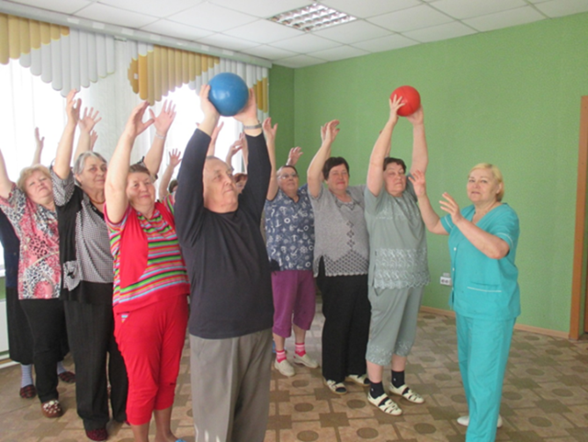

- фито-чай;

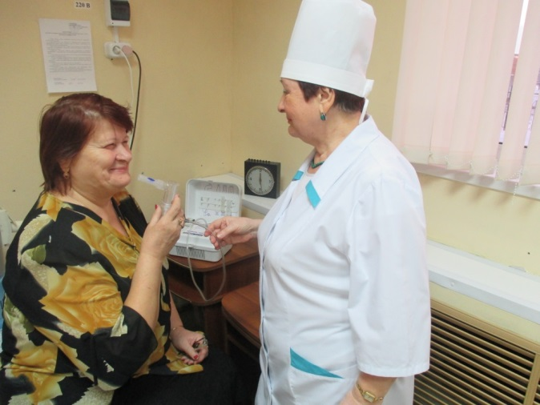
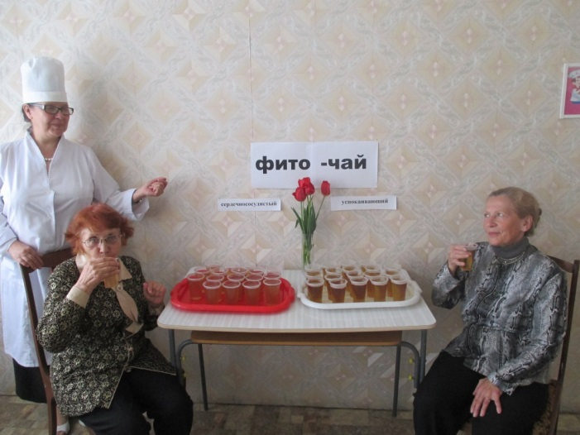

- проведение курса витаминотерапии;
- массаж;
- ингаляция.

3. Социально-психологические услуги:
- психологические тренинги, направленные на повышение эмоционального тонуса, психомоторной активности и эффективного бесконфликтного социального поведения;
- лечебный сон;
- социально-психологическое консультирование, в том числе по вопросам внутрисемейных отношений
- психологическая диагностика и обследование личности: индивидуально и в группе.
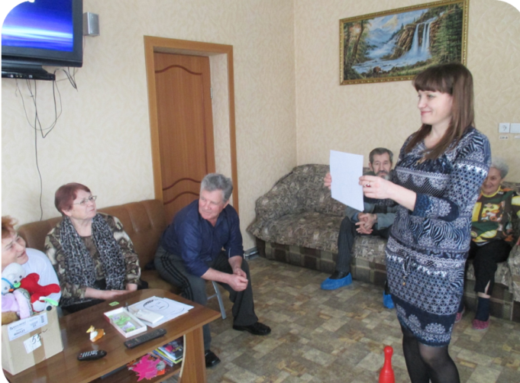
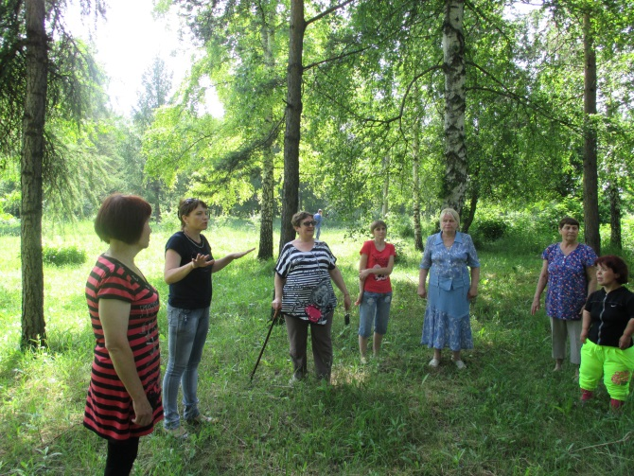

4. Социально-педагогические:
- услуги по организации досуга граждан пожилого возраста и инвалидов:
- обеспечение играми, журналами, газетами,
- проведение тематических мероприятий,
- проведение тематических бесед;
- занятия по кройке и шитью, занятия декоративно-прикладной деятельностью.
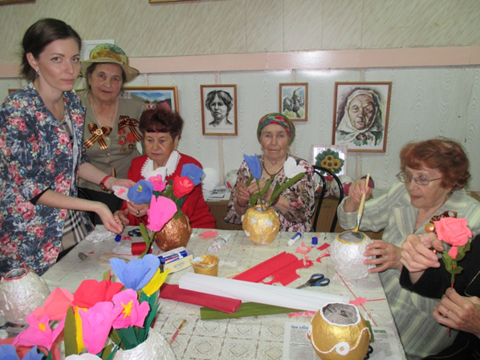
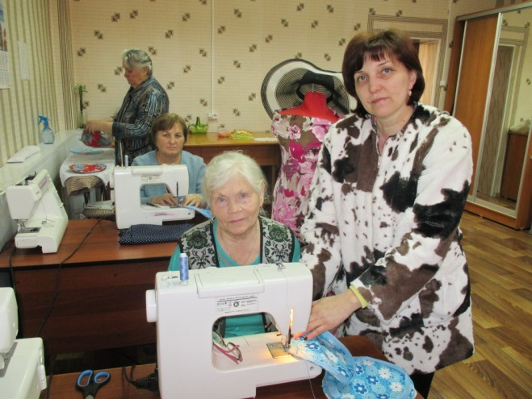

- Социально-правовые услуги:
- консультирование по вопросам предоставления мер социальной поддержки.

